

Subsecretaria Executiva

**GUIA RÁPIDO**

**ENVIO DE DADOS AO MP EM MAPAS**

**SUPERINTENDÊNCIA DE INFORMÁTICA DA SES**

**Histórico – Revisões**

|  |  |  |  |
| --- | --- | --- | --- |
| Data | Versão | Descrição | Autor |
| **02/02/2019** | 1.0 | Elaboração do documento | Robson Júnior |
| **21/08/2019** | 1.1 | Revisão do documento | Robson Júnior |
|  |  |  |  |
|  |  |  |  |

Sumário

1. INTRODUÇÃO 4

2. CADASTRO DO ESTABELECIMENTO 4

3. REQUISITOS 4

4. INTALAÇÕES E COFIGURAÇÕES 4

Instalando o Python 5

Instalando o GET-PIP 5

Instalando o CURL 6

5. CONFIGURANDO A EXTRAÇÃO DO ARQUIVO CSV NO SQLSERVER E INFORMAÇÕES COMPLEMENTARES 6

6. EXECUÇÃO DO SCRIPT 8

# INTRODUÇÃO

O guia rápido tem o intuito de auxiliar a TI na configuração do ambiente e envio dos dados ao MP EM MAPAS em atendimento ao convênio firmado pela SES e MPRJ.

## CADASTRO DO ESTABELECIMENTO

* O primeiro passo deve ser o cadastro do estabelecimento no MP EM MAPAS preenchendo o seguinte formulário: [Formulário](https://forms.office.com/Pages/ResponsePage.aspx?id=lnjkyX_gzkSGzS73hM2h29rKbBueggFBrcjYXgezl4hURFNCQUhDNlpJUDBTRzBNMlBIQkQ0TkVXOS4u)
* No formulário você informará o nome do estabelecimento, OSS responsável (**se houver**) nome e e-mail de contato.
* Aguarde o e-mail automático que terá todas as informações necessárias como: Extensão que o arquivo deve estar, nome do arquivo, colunas que o arquivo deve conter, dados e formatação destes dados, nome do usuário, método e chave que será utilizada para executar o script.

## REQUISITOS

* INSTALAÇÃO DO PYTHON 3.7.X
* INSTALAÇÃO DO GET-PIP
* INSTALAÇÃO DO CURL

## INTALAÇÕES E COFIGURAÇÕES

**Faça o download dos requisitos no link:** <https://github.com/robsongomesses/MPEMMAPAS>

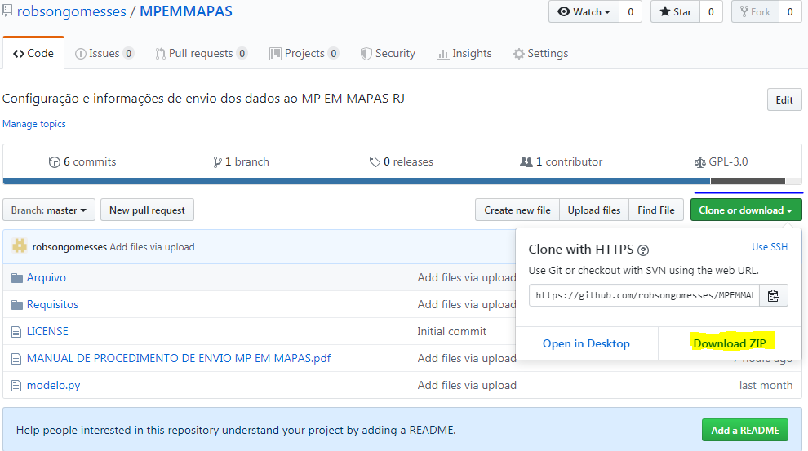

## Instalando o Python

* + - Crie uma pasta no C: com o nome de ***modelo***;
    - Baixe os arquivos do link acima citado e coloque dentro da pasta ***modelo***;
    - Clique na pasta ***Requisitos*** e realize a instalação do python-3.7.3 e não se esqueça de marcas as opções sinalizadas na imagem abaixo no momento da instalação;

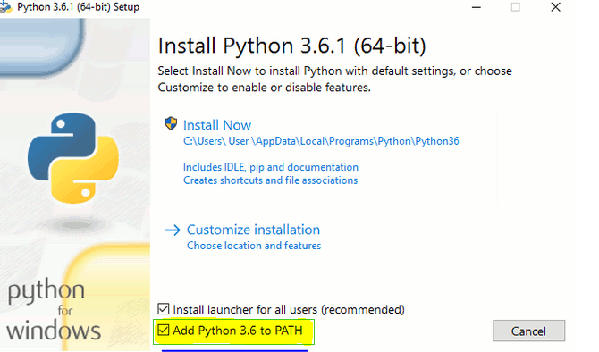

* Certifique-se de que o python foi instalado desta forma: Abra o CMD e aplique o seguinte comando ***python --version***, pois a mensagem deve ser a Python 3.7.3;

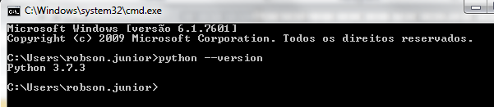

## Instalando o GET-PIP

* Ainda na pasta de ***Requisitos*** instale o ***get-pip*** dando um duplo click no arquivo ***get-pip.py***;

## Instalando o CURL

* Instale também o ***curl*** dando duplo click no ***curl.exe*** localizado na pasta de ***Requisitos*** ***curl\bin\curl.exe***;

Depois de instalado o **CURL**, coloque o mesmo nas variáveis de ambiente do Windows. Abra o **executar**, insira o comando ***sysdm.cpl***, ao abrir o painel de **Propriedades do Sistema** vá ao menu avançado e clique em **Variáveis de Ambiente.** Na aba **Variáveis do Sistema** encontre a variável **PATH**, insira “ **;** ” no final do valor da variável e insira o caminho da pasta bin do curl. Neste caso ficaria: ***C:\modelo\Requisitos\curl\bin***.

* Agora seu ambiente está pronto para realizar o envio dos arquivos.

## CONFIGURANDO A EXTRAÇÃO DO ARQUIVO CSV NO SQLSERVER E INFORMAÇÕES COMPLEMENTARES

1. Execute a consulta no seu banco de dados. **(Lembrem-se, as colunas devem estar nomeadas exatamente como manda o e-mail de orientações recebido do MPRJ.)**
2. Clique nos dados retornados com o botão direito e clique em **Salvar resultados como**

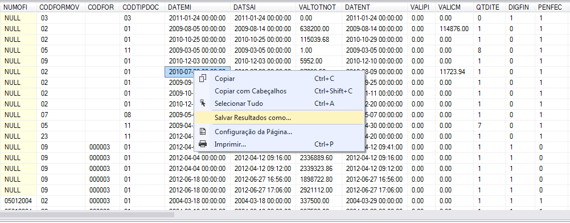

1. Ao abrir a caixa de diálogo selecione opção **salvar como codificação...** E em seguida codificação **UTF-8**.

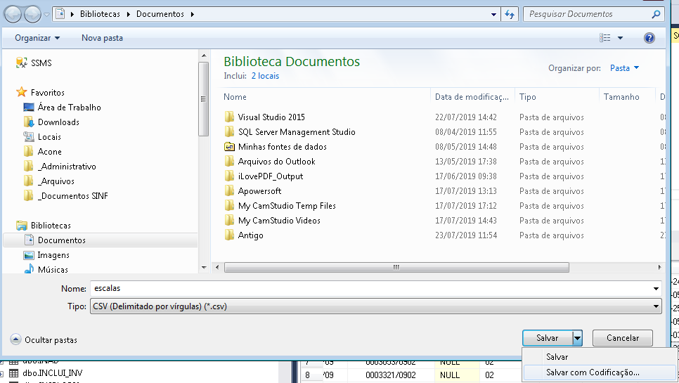

**Alternativa caso o script não esteja aceitando o arquivo extraído diretamente do banco de dados:** Copie o resultado recuperado e cole em um arquivo Excel, lembrando que o nome do arquivo e as colunas deste arquivo devem seguir rigorosamente o nome pré-determinado no e-mail automático que foi recebido.



Em seguida salve o arquivo no formato CSV e tipo UTF-8.

Em salvar como selecione CSV(separado por vírgulas), e em ferramentas selecione Opções da Web, na aba codificação selecione UTF-8.

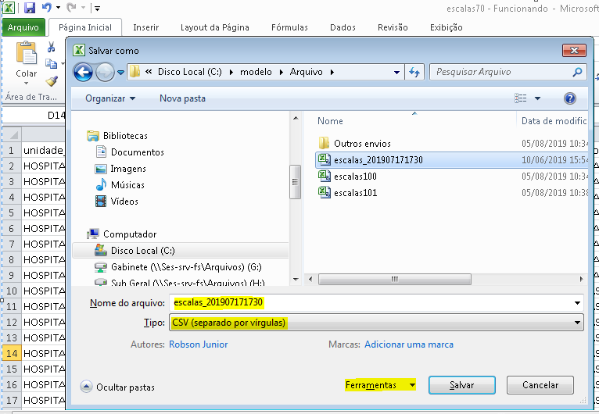

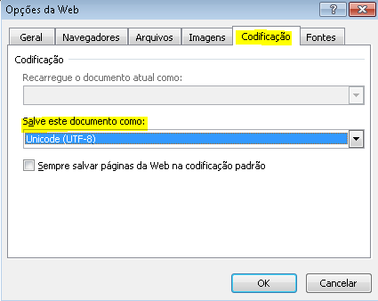

## EXECUÇÃO DO SCRIPT

* Coloque os arquivos que serão enviados dentro de c:/modelo/arquivo.
* Abra o CDM da sua máquina como administrador.
* Insira as seguintes informações:

$ python modelo.py arquivo/[**nome_do_arquivo.csv] [método]** [**usuário]** [**chave]** --filename=[**nome_do_arquivo**.csv.gz**]**

**Exemplo do comando executado**



OBS: Alguns dados foram ocultados, pois são dados privados.

**Resposta esperadas após a execução do script**

* OK: status_code: 201 - Arquivo salvo com sucesso
* Não OK: status code: 400 - Extensão do arquivo enviado inválida ou cabeçalhos do arquivo csv inválidos
* Não OK: status code: 403 - SECRET, username e/ou method estão errados
* Não OK: status code: 415 - md5 enviado não é o mesmo que o calculado em nosso serviço

Contato de suporte: [suporte@saude.rj.gov.br](mailto:suporte@saude.rj.gov.br)

Assunto: **Envio MP EM MAPAS**